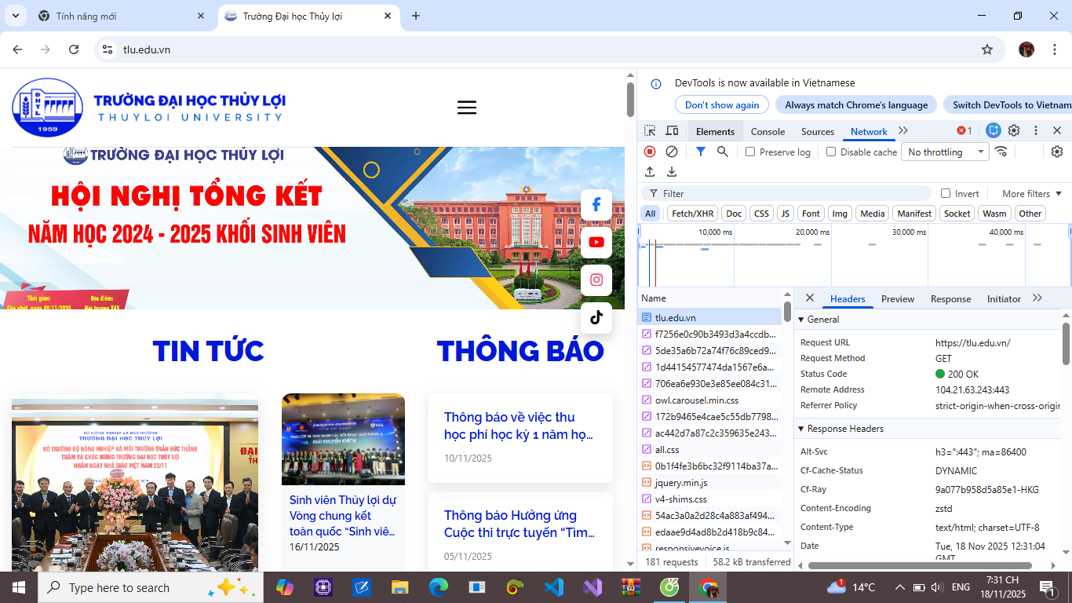

Request URL : https://tlu.edu.vn/
Request method : GET
Status code : 200 OK
Câu hỏi phản biện : Tại sao trình duyệt phải gửi nhiều request riêng lẻ cho từng file (HTML, CSS, JS, ảnh) thay vì tải tất cả trong một request duy nhất

